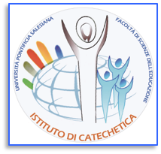

Università pontificia salesiana
Facoltà di scienze dell’educazione
Istituto di catechetica

Corso IRC 2017
“Cittadinanza e IRC: percorsi educativi”
Chianciano Terme (SI), 2-8 luglio

Dal 2 all’8 luglio prossimi realizzeremo il Corso Estivo residenziale per Insegnanti di Religione in servizio a Chianciano Terme (SI).
Concludiamo in questo modo il Progetto triennale 2014-2017 del titolo: Educazione, apprendimento e insegnamento della religione.
Voglio dare alcune indicazioni utili per le persone che desiderano iscriversi e partecipare a questo corso.
Il Progetto è stato presentato al Servizio per l’Insegnamento della Religione Cattolica della CEI nel mese di marzo scorso, che l’ha inviato al MIUR. è stato approvato dalla Commissione Ministeriale la seconda settimana di maggio 2017 (Cf. Decreto nella pagina web rivistadipedagogiareligiosa.it). Il Corso sarà finanziato dal MIUR.
Anche quest’anno è stato scelto l’Hotel Santa Chiara di Chianciano Terme (SI).
Sono stati chiesti 50 posti. Quindi il finanziamento andrà alle prime 50 persone che si iscrivano. Giunti a quel numero si elaborerà una lista di attesa.
Il finanziamento del Miur prevede il vitto e l’alloggio dal 2 all’8 luglio (6 giorni) in camera doppia. Copre anche la tassa di soggiorno. Chi, per motivi personali, voglia usufruire di camera singola dovrà pagare la differenza. Così come chi desidera arrivare un giorno prima o partire un giorno dopo.
È previsto pure un rimborso spese, ma a condizioni molto precise e molto restrittive.
Si devono utilizzare i mezzi pubblici e quelli più economici (treni, pullman, aereo). Ma solo se si consegna la documentazione originale. Il viaggio deve partire dal luogo di residenza e ritornare al luogo di residenza. Il passeggero può partire un giorno prima dell’inizio del corso e rientrare un giorno dopo la conclusione. Si deve dimostrare che i biglietti sono stati utilizzati. Per i viaggi in aereo non basta la prenotazione del viaggio, è necessario consegnare anche la carta d’imbarco. Non si possono interrompere i viaggi.
Non è previsto il rimborso per chi sceglie di utilizzare i mezzi propri. Lo può fare ma dietro responsabilità propria.
Vi chiedo di far conoscere l’iniziativa ad altre/i nuove/i colleghe/i e di invitarli a partecipare.

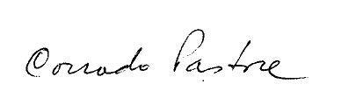
Corrado Pastore
Direttore Istituto di Catechetica
Direttore del Corso Estivo

